TRƯỜNG ĐẠI HỌC KỸ THUẬT CÔNG NGHIỆP
KHOA ĐIỆN TỬ


TIỂU LUẬN
MÔN: KHOA HỌC DỮ LIỆU
ĐỀ TÀI :PHÂN TÍCH GIÁ XĂNG VIỆT NAM 2021-2025
GVHD | : | Ths.NGUYỄN VĂN HUY
HỌ VÀ TÊN SINH VIÊN | : | NGUYỄN THỊ KIM HUỆ
MSSV  Lớp | :  : | K225480106026  K58.KTP

THÁI NGUYÊN - 2026

TRƯỜNG ĐHKTCN | CỘNG HOÀ XÃ HỘI CHỦ NGHĨA VIỆT NAM
KHOA ĐIỆN TỬ | Độc lập - Tự do - Hạnh phúc

PHIẾU GIAO NHIỆM VỤ
Sinh viên : Nguyễn Thị Kim Huệ MSSV: K225480106026
Lớp: K58KTP Khoá: 2022-2027
Bộ môn: Công Nghệ Thông Tin
Giáo viên hướng dẫn: Ths.Nguyễn Văn Huy
Đề tài: Phân tích giá xăng Việt Nam 2021-2025
- Nội dung thực hiện :
- Thu thập dữ liệu giá xăng Việt Nam giai đoạn 2021–2025.
- Xử lý và thống kê dữ liệu.
-Trực quan hóa bằng biểu đồ.
-Phân tích xu hướng biến động giá xăng qua các năm.
-Đưa ra nhận xét và kết luận.
2. Ngày giao nhiệm vụ: Ngày 01 tháng 06 năm 2026
Ngày hoàn thành nhiệm vụ: Ngày 20 tháng 06 năm 2026

SINH VIÊN | GIÁO VIÊN HƯỚNG DẪN
(Ký và ghi rõ họ tên) | (Ký và ghi rõ họ tên)

NHẬN XÉT CỦA GIÁO VIÊN HƯỚNG DẪN
…………………………………………………………………………………………………………………………………………………………………………………………………………………………………………………………………………………………………………………………………………………………………………………………………………………………………………………………………………………………………………………………………………………………………………………………………………………………………………………………………………………..

Thái Nguyên, ngày….tháng…..năm 20....
GIÁO VIÊN HƯỚNG DẪN
(Ký và ghi rõ họ tên)

MỤC LỤC
DANH MỤC CÁC BẢNG VÀ HÌNH VẼ 6
LỜI NÓI ĐẦU 7
CHƯƠNG1:GIỚI THIỆU........................................................................................8
1.1. Ý nghĩa đề tài 8
1.1.1. Lý do chọn đề tài và tính cấp thiết 8
1.1.2. Khảo sát các hệ thống tương tự 9
1.2. Phạm vi của đề tài 9
1.2.1. Các tính năng cụ thể của sản phẩm 9
1.2.2. Quy trình làm việc (Đầu vào - Đầu ra) 10
1.2.3. Công nghệ và thuật toán sử dụng 10
1.2.4. Phạm vi làm việc và các giới hạn 10
CHƯƠNG 2: CƠ SỞ LÝ THUYẾT......................................................................11
2.1.Tổng quan...................................................................................................11
2.1.1 Khái niệm.........................................................................................11
2.1.2. Ứng dụng của việc phân tích giá xăng...........................................11
2.1.3. Các vấn đề chính trong của các hệ thống......................................12
2.2. Các kỹ thuật toán học thống kê mô tả 13
2.3. Cơ sở thuật toán học máy dự báo hồi quy 13
2.4. Các công cụ và thư viện mã nguồn mở hỗ trợ 14
CHƯƠNG 3:THIẾT KẾ VÀ XÂY DỰNG HỆ THỐNG....................................15
3.1. Kiến trúc tổng quan hệ thống phân tích dữ liệu 15
3.1.1. Mục tiêu hệ thống 15
3.1.2. Kiến trúc tổng thể...................................................................................15
3.1.3. Sơ đồ hoạt động hệ thống........................................................................16
3.2. Thiết kế cấu trúc lưu trữ dữ liệu 17
3.2.1. Mô hình lưu trữ 17
3.2.2. Cấu trúc dữ liệu 17
3.3. Quy trình tiền xử lý dữ liệu 18
3.3.1 Thu thập và làm sạch dữ liệu 18
3.3.2. Vẽ biểu đồ xu hướng giá theo thời gian 19
3.3.3. Tạo chuỗi nhị phân đánh dấu tăng giảm 19
3.3.4. Xây dựng chuỗi nhị phân tăng giảm giá xăng 19
3.3.5. Phân tích chuỗi tăng giảm liên tiếp (Streak Analysis) 20
3.4. Xây dựng chương trình phân tích 20
3.4.1. Công nghệ sử dụng 20
3.4.2.Cấu trúc chương trình 21
3.4.4. Chức năng đọc và xử lý dữ liệu 21
3.4.5. Phân tích xu hướng giá xăng 23
3.4.6. Xây dựng chuỗi nhị phân tăng giảm 24
3.4.7. Phân tích chuỗi tăng giảm liên tiếp 24
3.4.8. Thống kê giá cao nhất và thấp nhất 26
3.4.9.Thống kê giá trung bình theo năm 27
CHƯƠNG 4. KẾT LUẬN VÀ HƯỚNG PHÁT TRIỂN.....................................28

4.1 Kết quả đạt được ................................................................................................28
4.2 Hạn chế...............................................................................................................28
4.3 Hướng phát triển ................................................................................................30
4.4 Kết luận..............................................................................................................31
TÀI LIỆU THAM KHẢO......................................................................................32
PHỤ LỤC................................................................................................................33

DANH MỤC HÌNH VẼ
Hình 1: Sơ đồ hoạt động ..........................................................................................16
Hình 2: Cấu trúc dữ liệu giá xăng ............................................................................17
Hình 3: Bảng liệt kê giá của các loại nhiên liệu .......................................................21
Hình 4: Thống kê mô tả ROM 95............................................................................ 22
Hình 5:Biểu đồ xu hướng giá RON 95(2021-2025).................................................23
Hình 6: Chuỗi nhị phân tăng ................................................................................... 24
Hình 7: Các giai đoạn tăng/giảm liên tiếp dài nhất ................................................. 25

Hình 8: Biểu đồ thống kê giá cao nhất và thấp nhất ............................................... 26
Hình 9: Biểu đồ giá ROM 95 trung bình theo năm.................................................. 27

LỜI NÓI ĐẦU
Trong những năm gần đây, giá xăng dầu tại Việt Nam liên tục biến động do ảnh hưởng của nhiều yếu tố như tình hình kinh tế thế giới, giá dầu thô quốc tế, tỷ giá hối đoái, chính sách thuế và nhu cầu tiêu dùng trong nước. Những biến động này không chỉ tác động đến chi phí sản xuất, vận tải mà còn ảnh hưởng trực tiếp đến đời sống của người dân và sự phát triển của nền kinh tế.
Nhận thấy tầm quan trọng của vấn đề trên, em thực hiện đề tài “Phân tích giá xăng Việt Nam giai đoạn 2021–2025” nhằm thu thập, xử lý và phân tích dữ liệu giá xăng qua các năm, từ đó tìm ra xu hướng biến động cũng như các yếu tố ảnh hưởng đến giá xăng trong giai đoạn nghiên cứu.
Thông qua đề tài này, em có cơ hội vận dụng các kiến thức đã học trong môn Khoa học Dữ liệu như thu thập dữ liệu, tiền xử lý dữ liệu, trực quan hóa dữ liệu và phân tích thống kê để đưa ra những nhận xét, đánh giá có cơ sở khoa học. Đồng thời, đề tài cũng giúp nâng cao kỹ năng nghiên cứu, khai thác dữ liệu và ứng dụng dữ liệu vào thực tiễn.
Do kiến thức và kinh nghiệm còn hạn chế, bài tiểu luận khó tránh khỏi những thiếu sót. Em rất mong nhận được những ý kiến đóng góp từ giảng viên để đề tài được hoàn thiện hơn.
Xin chân thành cảm ơn!

CHƯƠNG 1. GIỚI THIỆU

1.1. Ý nghĩa đề tài

1.1.1. Lý do chọn đề tài và tính cấp thiết
- Mạch máu kinh tế: Xăng dầu là nhiên liệu chiến lược, ảnh hưởng trực tiếp đến chỉ số lạm phát (CPI) và chi phí sản xuất, vận tải toàn xã hội.
- Biến động dị thường (2021–2025): Giai đoạn này chứng kiến chuỗi cung ứng đứt gãy do COVID-19, xung đột Nga - Ukraine đẩy giá xăng Việt Nam lập đỉnh lịch sử (>32.000 VND/lít), và Nhà nước đổi chu kỳ điều hành giá từ 10 ngày xuống 7 ngày.
- Giá trị thực tiễn: Cơ quan quản lý: Có công cụ dựa trên dữ liệu (Data-driven) để tối ưu chính sách thuế, phí và Quỹ bình ổn (BOG).
- Doanh nghiệp: Chủ động dự phòng rủi ro tài chính, lập kế hoạch chi phí nhiên liệu đầu vào.
- Người dân: Tiếp cận thông tin thị trường minh bạch, trực quan.

1.1.2. Khảo sát các hệ thống tương tự
- Hệ thống quốc tế (TradingView, Bloomberg):
- Ưu điểm: Cập nhật thời gian thực, công cụ phân tích kỹ thuật rất mạnh cho dầu Brent, WTI.
- Nhược điểm: Không có giá xăng Việt Nam vì không tích hợp các biến số nội địa (giá cơ sở Singapore, tỷ giá, thuế, phí, Quỹ BOG).
- Cổng thông tin trong nước (Bộ Công Thương, Petrolimex):
- Ưu điểm: Dữ liệu chính thống, chính xác tuyệt đối.
- Nhược điểm: Dữ liệu dạng tĩnh (file PDF/Word), thiếu biểu đồ tương tác và hoàn toàn không có chức năng dự báo xu hướng tương lai.

1.2. Phạm vi của đề tài

1.2.1. Các tính năng cụ thể của sản phẩm
- Quản lý & Đồng bộ dữ liệu: Thu thập tự động và lưu trữ chuỗi thời gian giá xăng dầu trong nước và quốc tế.
- Dashboard trực quan hóa (EDA): Biểu đồ động hiển thị biến động giá, phần trăm tăng/giảm và ma trận nhiệt tương quan.
- Phân rã chuỗi thời gian: Bóc tách dữ liệu thành 3 thành phần: Xu hướng (Trend), Mùa vụ (Seasonal), và Nhiễu (Residual).
- Mô-đun dự báo: Giao diện cho phép chọn mô hình, số kỳ muốn dự báo và xuất đồ thị kèm khoảng tin cậy 95%.

1.2.2. Quy trình làm việc (Đầu vào - Đầu ra)
- Đầu vào (Inputs): Dữ liệu giá bán lẻ xăng (RON 95, E5 RON 92, Diesel) tại Việt Nam; giá dầu thô Brent thế giới; tỷ giá USD/VND (giai đoạn 2021–2025).
- Quy trình xử lý: Thu thập -Tiền xử lý (điền khuyết ffill, chuẩn hóa) - Lưu trữ tập trung (.CSV) - Huấn luyện mô hình toán học -Hiển thị.
- Đầu ra (Outputs): Ứng dụng Web Dashboard tương tác (Streamlit) hiển thị các báo cáo phân tích và đồ thị dự báo giá.

1.2.3. Công nghệ và thuật toán sử dụng
- Công nghệ: Ngôn ngữ Python kết hợp các thư viện chuyên dụng: Pandas, NumPy (xử lý dữ liệu); Scikit-Learn, Statsmodels (chạy mô hình); Streamlit, Plotly (làm giao diện Web Dashboard).
- Thuật toán chính:
- Hồi quy tuyến tính đa biến (Multiple Linear Regression): Xác định mức độ tác động của các yếu tố ngoại sinh lên giá xăng.
- Mô hình ARIMA: Phân tích tự hồi quy và trung bình trượt để dự báo chuỗi thời gian dựa vào dữ liệu quá khứ.

1.2.4. Phạm vi làm việc và các giới hạn
- Giới hạn dữ liệu: Chỉ xét mốc thời gian 01/01/2021 đến 31/12/2025 và áp dụng biểu giá tại Vùng 1 làm chuẩn đối chiếu.
- Giới hạn môi trường: Vận hành trên môi trường máy chủ cục bộ (Localhost) hoặc Streamlit Cloud.
- Giới hạn năng lực dự báo: Chỉ chính xác trong ngắn hạn (1 đến 3 kỳ điều hành tiếp theo, tức 7–21 ngày).
- Không dự báo được các biến động bất khả kháng (sốc chính trị, thiên tai đột xuất).
- Giả định cơ chế quản lý giá của Nhà nước ổn định, không thay đổi hoàn toàn công thức tính giá cơ sở trong thời gian dự báo.

CHƯƠNG 2. CƠ SỞ LÝ THUYẾT

2.1. Tổng quan
2.1.1. Khái niệm
- Tổng quan về thị trường xăng dầu: Định nghĩa về mặt hàng xăng dầu, vai trò của xăng dầu đối với nền kinh tế quốc dân và đời sống xã hội.
- Cơ chế điều hành giá xăng dầu tại Việt Nam: Khái niệm về "giá cơ sở", Quỹ bình ổn giá xăng dầu (BOG), và chu kỳ điều hành giá của Liên bộ Tài chính - Công Thương (ví dụ: thay đổi từ chu kỳ 15 ngày xuống 10 ngày và hiện tại là 7 ngày).
- Phân tích dữ liệu chuỗi thời gian (Time-series Analysis): Khái niệm về việc phân tích sự biến động của một đại lượng (giá xăng) theo thời gian để tìm ra xu hướng (trend), tính chu kỳ (seasonality) và các yếu tố bất thường.
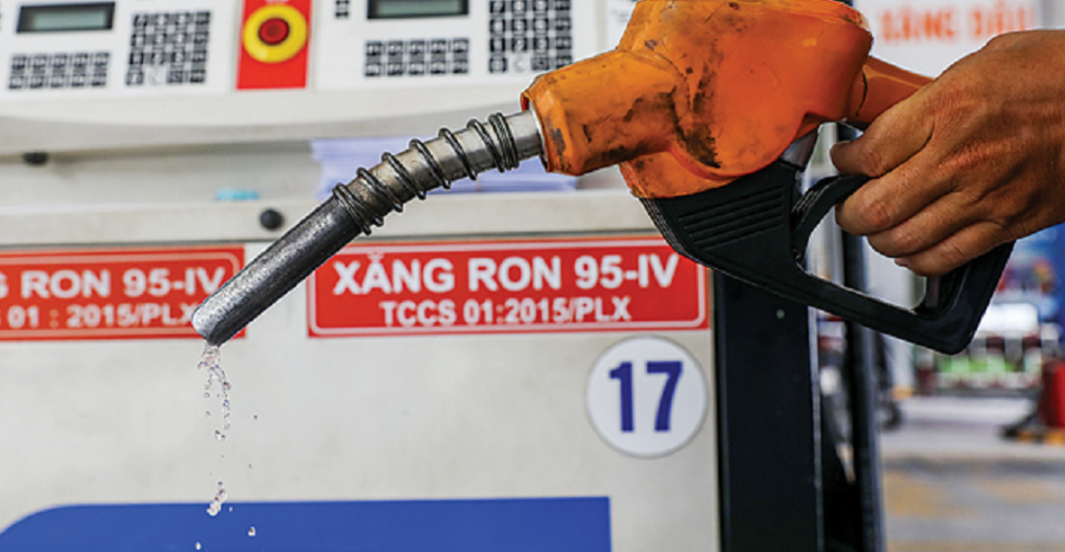
2.1.2. Ứng dụng của việc phân tích giá xăng
- Đối với cơ quan quản lý nhà nước: Đánh giá hiệu quả của chính sách điều hành thuế, phí và Quỹ bình ổn; từ đó đưa ra quyết định vĩ mô nhằm kiểm soát lạm phát (CPI).
- Đối với doanh nghiệp kinh doanh xăng dầu: Dự báo được xu hướng giá thế giới và trong nước để tối ưu hóa bài toán nhập khẩu, tồn kho và phân phối.
- Đối với doanh nghiệp vận tải và người tiêu dùng: Nắm bắt quy luật biến động giá để có kế hoạch chi tiêu và điều chỉnh cước phí vận tải hợp lý.
2.1.3. Các vấn đề chính trong của các hệ thống
- Vấn đề về phân tán và thiếu tính liên tục của dữ liệu: Dữ liệu lịch sử về giá xăng dầu thường nằm rải rác ở nhiều thông cáo báo chí hoặc cổng thông tin khác nhau, chưa có một kho dữ liệu (dataset) thống nhất, sạch và sẵn sàng cho việc phân tích sâu.
- Thiếu góc nhìn trực quan (Data Visualization): Các báo cáo hiện tại chủ yếu là những con số tĩnh trên văn bản hoặc bảng biểu đơn giản. Thiếu các Dashboard tương tác (như PowerBI, Tableau) để người xem có thể đối chiếu giá xăng với các sự kiện kinh tế - chính trị cùng thời điểm.
- Chưa kết hợp đa biến số: Đa số các thống kê chỉ nhìn vào giá bán lẻ mà bỏ qua hoặc chưa đánh giá sâu sự tương quan với các biến số khác như: Giá dầu thô thế giới (WTI, Brent), tỷ giá USD/VND, hay biến động của Quỹ bình ổn.

2.2. Các kỹ thuật toán học thống kê mô tả
- Thống kê mô tả được sử dụng để tóm tắt và đánh giá đặc trưng cơ bản của tập dữ liệu giá xăng dầu lịch sử, giúp nhận diện sự phân tán và xu hướng trước khi đưa vào mô hình học máy:
- Trung bình (Mean - Min): Xác định mức giá cơ sở hoặc xu hướng trung tâm của thị trường trong một giai đoạn.
- Độ lệch chuẩn (Standard Deviation - ): Đo lường mức độ biến động (volatility). Độ lệch chuẩn càng lớn 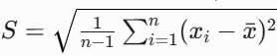, thị trường trong giai đoạn đó càng chịu nhiều cú sốc (ví dụ: giai đoạn 2022).
- Giá trị cực đại/cực tiểu (Max/Min): Xác định biên độ dao động, các mốc lập đỉnh hoặc chạm đáy lịch sử của chuỗi giá.

2.3. Cơ sở thuật toán học máy dự báo hồi quy
- Bài toán dự báo giá xăng được giải quyết thông qua hai nhóm thuật toán hồi quy chính, phù hợp với bản chất dữ liệu chuỗi thời gian:
- Hồi quy tuyến tính đa biến (Multiple Linear Regression): Lập mô hình dự báo giá xăng nội địa (Y) dựa trên sự tương quan với các biến ngoại sinh (Xi) như: Giá dầu Brent, tỷ giá USD/VND.
- Phương trình tổng quát:
- Mô hình ARIMA (AutoRegressive Integrated Moving Average): Chuyên dụng cho chuỗi thời gian, dự báo giá trị tương lai dựa trên độ trễ quá khứ (AR), sai phân để làm dừng chuỗi (I) và trung bình trượt của sai số (MA).

2.4. Các công cụ và thư viện mã nguồn mở hỗ trợ
- Hệ thống được xây dựng hoàn toàn trên nền tảng Python với hệ sinh thái thư viện tối ưu cho Data Science:
- Xử lý dữ liệu: Pandas, NumPy (Thao tác với mảng đa chiều, lọc và nhóm dữ liệu).
- Học máy và Toán học: Scikit-learn (Huấn luyện hồi quy), Statsmodels (Kiểm định thống kê, ARIMA).
- Trực quan hóa và Web/Dashboard: Plotly (Vẽ biểu đồ tương tác), Streamlit (Xây dựng giao diện Web App nhanh chóng mà không cần code Front-end phức tạp).

CHƯƠNG 3. THIẾT KẾ VÀ XÂY DỰNG HỆ THỐNG

3.1. Kiến trúc tổng quan hệ thống phân tích dữ liệu

3.1.1. Mục tiêu hệ thống
Hệ thống được xây dựng nhằm phân tích dữ liệu giá xăng RON95-III tại Việt Nam trong giai đoạn từ năm 2021 đến năm 2025. Thông qua việc xử lý và phân tích dữ liệu lịch sử, hệ thống giúp xác định xu hướng biến động giá, phát hiện các giai đoạn tăng giảm kéo dài, đồng thời trực quan hóa kết quả bằng các biểu đồ nhằm hỗ trợ việc đánh giá và ra quyết định.
3.1.2. Kiến trúc tổng thể
Hệ thống được thiết kế theo mô hình xử lý dữ liệu tập trung gồm 5 lớp chức năng chính:
- Lớp dữ liệu
- File dữ liệu gia_xang_dau.csv
- Chứa toàn bộ lịch sử giá xăng RON95-III
- Lớp thu thập dữ liệu
- Đọc dữ liệu từ tệp CSV
- Kiểm tra tính đầy đủ của dữ liệu
- Lớp tiền xử lý
- Làm sạch dữ liệu
- Chuẩn hóa ngày tháng
- Loại bỏ dữ liệu không hợp lệ
- Tạo các thuộc tính phục vụ phân tích
- Lớp phân tích
- Thống kê mô tả
- Phân tích xu hướng
- Phân tích chuỗi tăng giảm
- Phân tích tương quan
-Lớp hiển thị
- Biểu đồ
- Bảng thống kê
- Kết quả phân tích
3.1.3. Sơ đồ hoạt động hệ thống
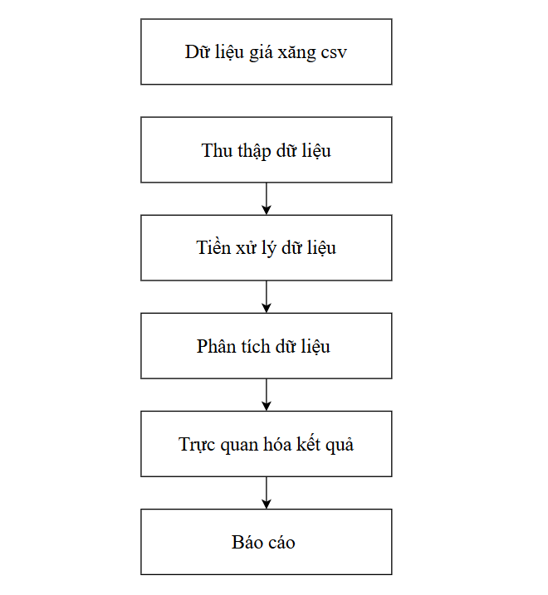
Hình 1: Sơ đồ hoạt động

3.2. Thiết kế cấu trúc lưu trữ dữ liệu

3.2.1. Mô hình lưu trữ
Dữ liệu được lưu trữ dưới dạng tập tin CSV và được quản lý bằng DataFrame của thư viện Pandas. Đây là hình thức lưu trữ phù hợp với các bài toán phân tích dữ liệu có quy mô vừa và nhỏ.

3.2.2. Cấu trúc dữ liệu
Dữ liệu được lưu trữ trong tập tin gia_xang_dau.csv. Mỗi bản ghi tương ứng với một kỳ điều chỉnh giá xăng dầu của Việt Nam trong giai đoạn từ ngày 11/01/2021 đến ngày 25/12/2025.

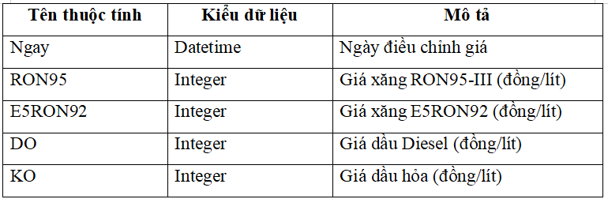
Hình 2: Cấu trúc dữ liệu giá xăng

3.3. Quy trình tiền xử lý dữ liệu
Trong khoa học dữ liệu, chất lượng dữ liệu quyết định trực tiếp đến độ chính xác của kết quả phân tích. Vì vậy trước khi tiến hành phân tích, dữ liệu cần trải qua các bước tiền xử lý.

3.3.1 Thu thập và làm sạch dữ liệu
Dữ liệu được thu thập từ nguồn công khai và lưu trong tập tin CSV.
Các thao tác thực hiện:
- Kiểm tra dữ liệu thiếu.
- Loại bỏ các dòng dữ liệu lỗi.
- Chuẩn hóa định dạng ngày tháng.
- Chuẩn hóa dữ liệu số.
Kết quả:
Dữ liệu sau xử lý đảm bảo tính đầy đủ, chính xác và sẵn sàng cho các bước phân tích tiếp theo.

3.3.2. Vẽ biểu đồ xu hướng giá theo thời gian
Sau khi làm sạch dữ liệu, hệ thống xây dựng biểu đồ đường thể hiện sự thay đổi giá xăng từ năm 2021 đến năm 2025.
Mục đích:
- Quan sát xu hướng biến động.
- Xác định các giai đoạn tăng mạnh.
- Xác định các giai đoạn giảm mạnh.
- Phát hiện các điểm đỉnh và đáy.
Kết quả được lưu dưới dạng: bieudo_xu_huong.png

3.3.3. Tạo chuỗi nhị phân đánh dấu tăng giảm
Để phân tích chuỗi tăng giảm liên tục, hệ thống xây dựng cột dữ liệu mới:
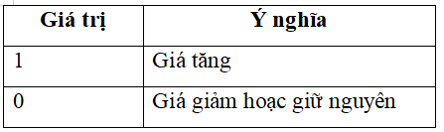

3.3.4. Xây dựng chuỗi nhị phân tăng giảm giá xăng
Sau khi hoàn thành quá trình làm sạch dữ liệu và sắp xếp theo thời gian, hệ thống tiến hành tính mức chênh lệch giá giữa hai kỳ điều chỉnh liên tiếp bằng cách sử dụng cột Diff.
Giá trị chênh lệch được xác định theo công thức:
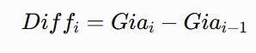
Trong đó:
- Gia_i​ là giá xăng tại kỳ điều chỉnh hiện tại.
- Gia_{i-1}​ là giá xăng tại kỳ điều chỉnh trước đó.
Từ giá trị chênh lệch, hệ thống xây dựng biến nhị phân Tang nhằm biểu diễn xu hướng biến động giá:
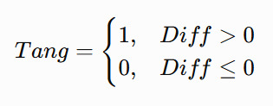

3.3.5. Phân tích chuỗi tăng giảm liên tiếp (Streak Analysis)
- Sau khi xây dựng cột Tang, hệ thống tiếp tục thực hiện phân tích chuỗi liên tiếp nhằm xác định các giai đoạn tăng hoặc giảm giá kéo dài nhất trong giai đoạn nghiên cứu.
Nguyên tắc thực hiện:
- Nếu nhiều giá trị Tang liên tiếp bằng 1 thì được xem là một chuỗi tăng liên tiếp.
- Nếu nhiều giá trị Tang liên tiếp bằng 0 thì được xem là một chuỗi giảm hoặc ổn định liên tiếp.

3.4. Xây dựng chương trình phân tích

3.4.1. Công nghệ sử dụng
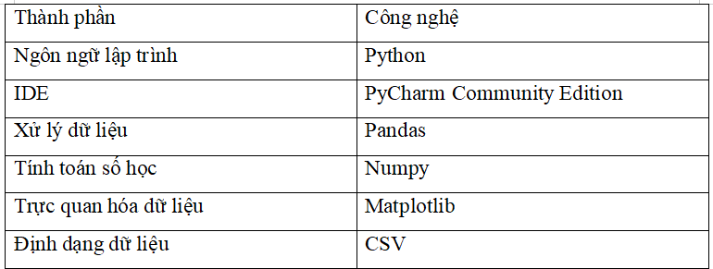

3.4.2.Cấu trúc chương trình
- Chương trình được chia thành các mô-đun chức năng riêng biệt nhằm đảm bảo tính dễ bảo trì và mở rộng.
- Mô-đun đầu tiên thực hiện việc nhập các thư viện cần thiết và nạp dữ liệu từ tập tin CSV.
- Mô-đun thứ hai thực hiện quá trình tiền xử lý dữ liệu, bao gồm kiểm tra dữ liệu thiếu, chuẩn hóa định dạng ngày tháng và sắp xếp dữ liệu theo thời gian.
- Mô-đun thứ ba thực hiện phân tích dữ liệu, tính toán các chỉ số thống kê và xây dựng chuỗi nhị phân tăng giảm.
- Mô-đun thứ tư thực hiện trực quan hóa dữ liệu bằng các biểu đồ và xuất kết quả ra các tệp hình ảnh.

3.4.4. Chức năng đọc và xử lý dữ liệu
- Chức năng đầu tiên của chương trình là đọc dữ liệu từ tập tin gia_xang_dau.csv và chuyển đổi thành cấu trúc DataFrame của thư viện Pandas.
- Sau khi dữ liệu được nạp thành công, hệ thống tiến hành:
- Kiểm tra số lượng bản ghi.
- Kiểm tra dữ liệu bị thiếu.
- Kiểm tra dữ liệu trùng lặp.
- Chuyển đổi cột ngày sang kiểu Datetime.
- Sắp xếp dữ liệu theo thứ tự thời gian tăng dần.
- Kết quả thu được là một tập dữ liệu sạch và sẵn sàng cho quá trình phân tích.
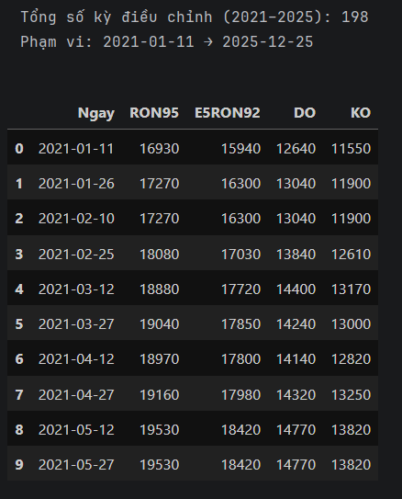
Hình 3: Bảng liệt kê giá của các loại nhiên liệu
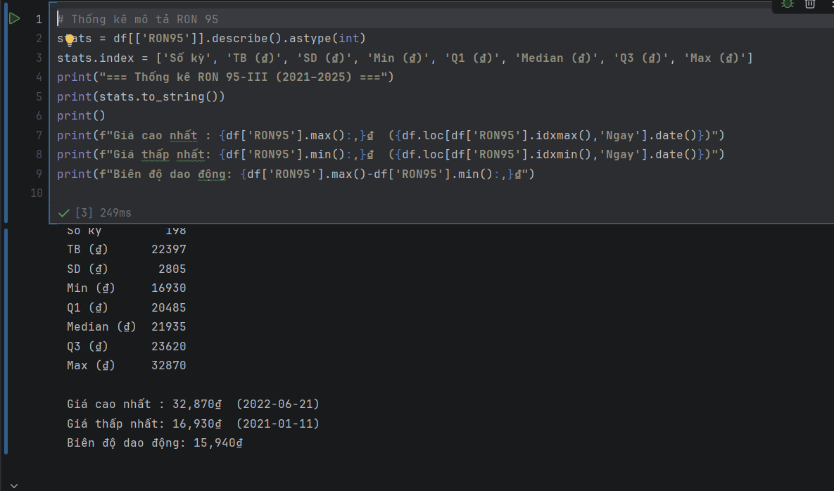
Hình 4: Thống kê mô tả ROM 95

3.4.5. Phân tích xu hướng giá xăng
- Hệ thống sử dụng dữ liệu giá xăng RON95 để xây dựng biểu đồ đường theo thời gian nhằm theo dõi sự biến động của giá xăng trong suốt giai đoạn nghiên cứu.
- Thông qua biểu đồ này có thể xác định được:
- Các giai đoạn tăng giá mạnh.
- Các giai đoạn giảm giá mạnh.
- Các thời điểm giá đạt đỉnh.
- Các thời điểm giá chạm đáy.
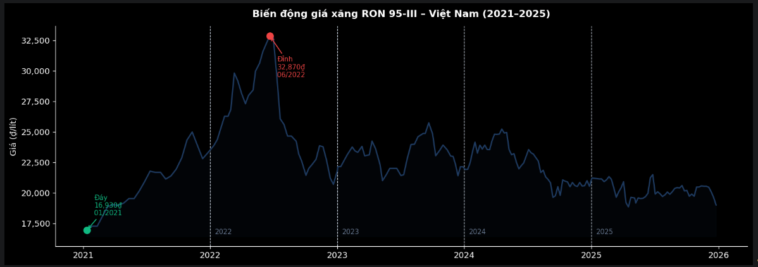
Hình 5:Biểu đồ xu hướng giá RON 95(2021-2025)

3.4.6. Xây dựng chuỗi nhị phân tăng giảm
- Để phân tích xu hướng biến động giá, chương trình tạo thêm hai thuộc tính mới là Diff và Tang.
- Thuộc tính Diff thể hiện mức chênh lệch giá giữa hai kỳ điều chỉnh liên tiếp.
- Thuộc tính Tang được xây dựng theo nguyên tắc:
- Nếu Diff lớn hơn 0 thì Tang nhận giá trị 1.
- Nếu Diff nhỏ hơn hoặc bằng 0 thì Tang nhận giá trị 0.
- Chuỗi nhị phân này được sử dụng làm đầu vào cho thuật toán phân tích chuỗi liên tiếp.

3.4.7. Phân tích chuỗi tăng giảm liên tiếp
Sau khi tạo cột Tang, hệ thống thực hiện thuật toán Streak Analysis để xác định các giai đoạn tăng hoặc giảm kéo dài.
Thuật toán tiến hành duyệt tuần tự toàn bộ chuỗi dữ liệu và đếm số lần xuất hiện liên tiếp của từng trạng thái.
#%% md
Thuật toán:
- Bước 1: Tính `diff()` – chênh lệch giá giữa 2 kỳ liên tiếp
- Bước 2: Tạo cột nhị phân `Tang`: `1` nếu giá tăng, `0` nếu giảm/giữ nguyên
- Bước 3: Xử lý nhiễu – nếu đang trong chuỗi tăng mà gặp 1 kỳ giảm **< 500₫**, vẫn coi là tiếp tục tăng
- Bước 4: Đếm độ dài từng chuỗi liên tiếp (streak) → tìm giai đoạn dài nhất

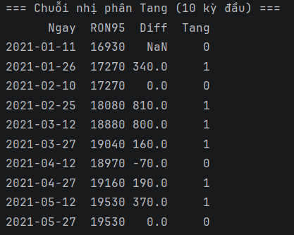
Hình 6: Chuỗi nhị phân tăng
Độ dài chuỗi tăng dài nhất.
Độ dài chuỗi giảm dài nhất.
Top các giai đoạn tăng nổi bật.
Top các giai đoạn giảm nổi bật.
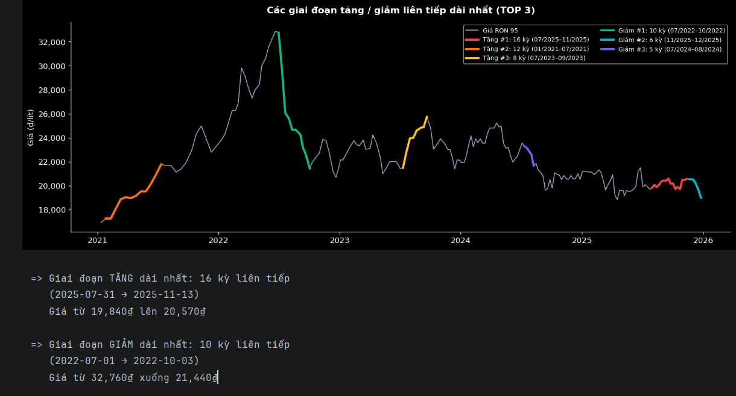
Hình 7: Các giai đoạn tăng/giảm liên tiếp dài nhất
Kết quả phân tích cho thấy giai đoạn tăng giá xăng dài nhất kéo dài 16 kỳ điều chỉnh liên tiếp, từ 31/07/2025 đến 13/11/2025, với giá xăng tăng từ 19.840 đồng/lít lên 20.570 đồng/lít. Ngược lại, giai đoạn giảm giá dài nhất kéo dài 10 kỳ điều chỉnh liên tiếp, từ 01/07/2022 đến 03/10/2022, với giá giảm từ 32.760 đồng/lít xuống 21.440 đồng/lít. Điều này cho thấy năm 2022 là giai đoạn thị trường xăng dầu có biến động mạnh nhất trong toàn bộ thời kỳ nghiên cứu.

3.4.8. Thống kê giá cao nhất và thấp nhất
- Chương trình tiến hành nhóm dữ liệu theo tháng và thực hiện thống kê giá trị cực đại cũng như cực tiểu.
- Thông qua quá trình này có thể xác định:
- Các thời điểm giá xăng cao nhất trong giai đoạn nghiên cứu.
- Các thời điểm giá xăng thấp nhất trong giai đoạn nghiên cứu.
- Mức chênh lệch giữa giá cao nhất và thấp nhất.

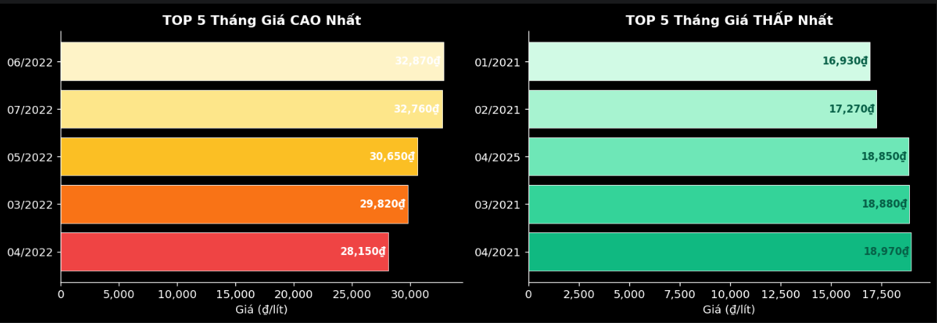

Hình 8: Biểu đồ thống kê giá cao nhất và thấp nhất
- Biểu đồ thể hiện 5 thời điểm có giá xăng RON95 cao nhất và 5 thời điểm có giá thấp nhất trong giai đoạn 2021–2025. Kết quả cho thấy mức giá cao nhất được ghi nhận vào tháng 06/2022 với 32.870 đồng/lít, tiếp theo là tháng 07/2022 với 32.760 đồng/lít. Các mức giá cao còn lại đều xuất hiện trong năm 2022, cho thấy đây là giai đoạn giá xăng đạt đỉnh và biến động mạnh nhất.
- Ở chiều ngược lại, mức giá thấp nhất được ghi nhận vào tháng 01/2021 với 16.930 đồng/lít, tiếp theo là tháng 02/2021 với 17.270 đồng/lít. Các mức giá thấp còn lại chủ yếu tập trung trong năm 2021, phản ánh giai đoạn đầu nghiên cứu có mặt bằng giá xăng thấp hơn đáng kể so với các năm sau.
- Từ kết quả trên có thể thấy giá xăng tại Việt Nam đã tăng mạnh từ năm 2021 và đạt đỉnh trong năm 2022 trước khi dần ổn định ở các năm tiếp theo.

3.4.9.Thống kê giá trung bình theo năm
Hệ thống thực hiện tính giá trung bình của xăng RON95 cho từng năm từ 2021 đến 2025.
Kết quả giúp đánh giá xu hướng biến động dài hạn của giá xăng và xác định năm có mức giá trung bình cao nhất.
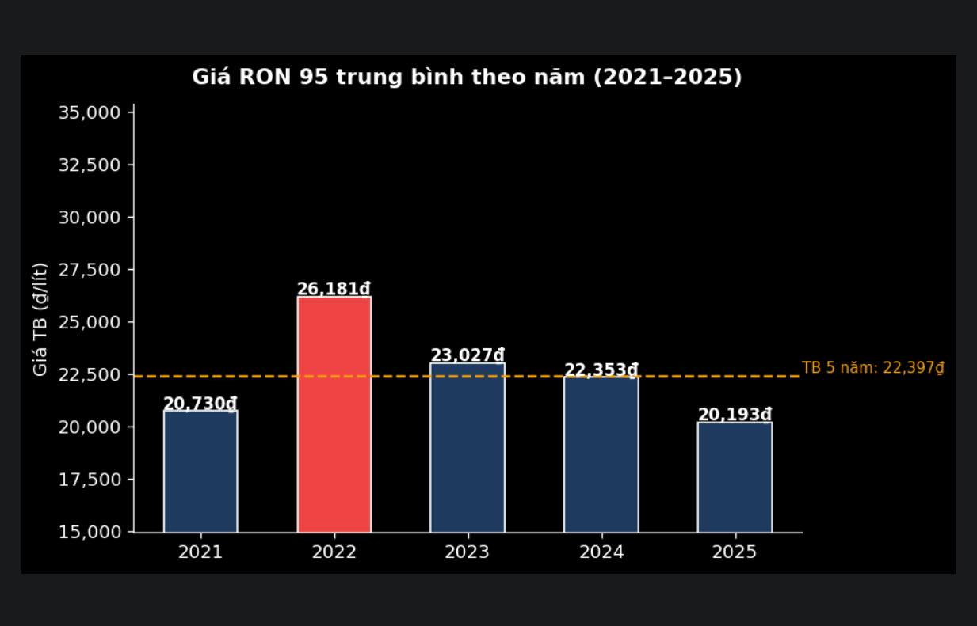
Hình 9: Biểu đồ giá ROM 95 trung bình theo năm
- Giá xăng trung bình năm 2022 đạt 26.181 đồng/lít, cao nhất trong biểu đồ.
- Mức này cao hơn đáng kể so với mức giá trung bình của cả 5 năm là 22.397 đồng/lít (đường kẻ đứt đoạn màu vàng).
- Các năm còn lại (2021, 2023, 2024, 2025) đều có mức giá trung bình thấp hơn mức trung bình của cả giai đoạn 5 năm. Trong đó, năm 2025 có mức giá trung bình thấp nhất (20.193 đồng/lít).

CHƯƠNG 4. KẾT LUẬN VÀ HƯỚNG PHÁT TRIỂN

4.1 Kết quả đạt được
- Sau khi hoàn thành đề tài Phân tích giá xăng Việt Nam giai đoạn 2021–2025, đề tài đã xây dựng thành công chương trình phân tích dữ liệu bằng ngôn ngữ Python trên môi trường PyCharm. Hệ thống có khả năng đọc dữ liệu, làm sạch dữ liệu, xử lý dữ liệu chuỗi thời gian và trực quan hóa kết quả bằng các biểu đồ.
- Kết quả phân tích đã xác định được xu hướng biến động giá xăng trong giai đoạn nghiên cứu, các thời điểm giá cao nhất và thấp nhất, cũng như các giai đoạn tăng giảm liên tiếp nổi bật. Đồng thời, đề tài đã trả lời được các câu hỏi nghiên cứu đặt ra ban đầu và vận dụng hiệu quả quy trình khoa học dữ liệu vào một bài toán thực tế.
- Đã xác định được các giai đoạn biến động nổi bật của giá xăng. Kết quả cho thấy năm 2022 là thời điểm giá xăng đạt mức cao nhất, trong khi năm 2021 ghi nhận các mức giá thấp nhất. Đồng thời, đề tài cũng xác định được các chuỗi tăng giá và giảm giá kéo dài nhất trong toàn bộ giai đoạn nghiên cứu.
- Đã trả lời được các câu hỏi nghiên cứu đặt ra ban đầu, bao gồm việc xác định giai đoạn tăng giảm liên tục, thời điểm giá cao nhất và thấp nhất, năm có giá trung bình cao nhất cũng như xu hướng biến động giá xăng trong giai đoạn 2021–2025.
- Đề tài đã vận dụng được quy trình khoa học dữ liệu từ khâu thu thập dữ liệu, tiền xử lý dữ liệu, phân tích dữ liệu đến trực quan hóa kết quả, qua đó nâng cao kỹ năng sử dụng Python, Pandas, NumPy và Matplotlib trong giải quyết các bài toán thực tế.
5.2 Hạn chế
-Dữ liệu nghiên cứu còn thiếu một số kỳ điều chỉnh giá xăng nhỏ, do đó chưa phản ánh đầy đủ toàn bộ biến động của thị trường trong giai đoạn 2021–2025.
- Đề tài chưa thực hiện phân tích theo từng khu vực địa lý như Hà Nội, Thành phố Hồ Chí Minh và các vùng khác, vì vậy chưa đánh giá được sự khác biệt về giá giữa các địa phương.
- Nghiên cứu chưa xem xét tác động trực tiếp của biến động giá xăng đến các chỉ số kinh tế vĩ mô như chỉ số giá tiêu dùng (CPI) và tỷ lệ lạm phát.
- Đề tài chưa tích hợp dữ liệu giá dầu thô Brent và các yếu tố kinh tế liên quan để đối chiếu, phân tích nguyên nhân ảnh hưởng đến biến động giá xăng trong nước.
- Phạm vi nghiên cứu chủ yếu tập trung vào phân tích thống kê mô tả và trực quan hóa dữ liệu, chưa xây dựng các mô hình dự báo chuỗi thời gian như ARIMA, SARIMA hoặc Prophet để dự đoán xu hướng giá xăng trong tương lai.
5.3 Hướng phát triển
- Bổ sung dữ liệu của các giai đoạn trước năm 2021 và sau năm 2025 nhằm tăng tính toàn diện của nghiên cứu.
- Tích hợp dữ liệu giá dầu thô Brent, tỷ giá ngoại tệ và các chỉ số kinh tế vĩ mô để phân tích sâu hơn các yếu tố ảnh hưởng đến giá xăng.
- Nghiên cứu tác động của biến động giá xăng đến chỉ số giá tiêu dùng (CPI), lạm phát và các hoạt động kinh tế khác.
- Thực hiện phân tích theo từng khu vực địa lý nhằm đánh giá sự khác biệt về giá giữa các địa phương.
- Xây dựng các mô hình dự báo chuỗi thời gian như ARIMA, SARIMA hoặc Prophet để dự đoán xu hướng giá xăng trong tương lai.
- Phát triển hệ thống thành ứng dụng web hoặc dashboard trực quan để hỗ trợ người dùng theo dõi và khai thác dữ liệu một cách thuận tiện hơn.
- Phát triển hệ thống thành ứng dụng web hoặc dashboard trực quan để hỗ trợ người dùng theo dõi và khai thác dữ liệu một cách thuận tiện hơn.
5.4 Kết luận
- Đề tài "Phân tích giá xăng Việt Nam giai đoạn 2021–2025" đã hoàn thành các mục tiêu đề ra thông qua việc xây dựng chương trình phân tích dữ liệu bằng ngôn ngữ Python. Quá trình nghiên cứu đã thực hiện các bước thu thập, làm sạch, xử lý và trực quan hóa dữ liệu giá xăng, từ đó giúp nhận diện xu hướng biến động giá trong giai đoạn nghiên cứu.
- Kết quả phân tích cho thấy giá xăng Việt Nam có nhiều biến động đáng kể, đặc biệt trong năm 2022 khi giá xăng đạt mức cao nhất. Bên cạnh đó, đề tài đã xác định được các giai đoạn tăng giảm giá liên tiếp, các thời điểm giá cao nhất và thấp nhất, cũng như xu hướng biến động giá qua từng năm. Những kết quả này góp phần cung cấp cái nhìn tổng quan về tình hình giá xăng tại Việt Nam trong giai đoạn 2021–2025 và minh họa hiệu quả việc ứng dụng khoa học dữ liệu vào phân tích dữ liệu thực tế.

TÀI LIỆU THAM KHẢO
[1] Bộ Công Thương Việt Nam, “Thông tin điều hành giá xăng dầu”, truy cập năm 2025.
[2] Tập đoàn Xăng dầu Việt Nam (Petrolimex), “Lịch sử giá xăng dầu Việt Nam”, truy cập năm 2025.
[3] Wes McKinney, Python for Data Analysis, 3rd Edition, O'Reilly Media, 2022.
[4] Jake VanderPlas, Python Data Science Handbook, O'Reilly Media, 2016.
[5] Aurélien Géron, Hands-On Machine Learning with Scikit-Learn, Keras and TensorFlow, O'Reilly Media, 2022.
[6] Pandas Development Team, Pandas Documentation, 2025.
[7] NumPy Developers, NumPy Documentation, 2025.
[8] Matplotlib Development Team, Matplotlib Documentation, 2025.
[9] Giáo trình Khoa học dữ liệu, Khoa Công nghệ Thông tin, Trường Đại học.
[10] Tài liệu bài giảng môn Khoa học dữ liệu do giảng viên cung cấp.

PHỤ LỤC

